AJ Soluções em Software

Especificação dos Requisitos e Modelagem do Software
FastPizza
Versão revisada 1.0

Autores: Antonio Fonseca e Joel Amálio

Salvador - Ba
12/03/2012

Aprovação
Aprovamos a Especificação dos Requisitos Versão revisada 1.0 do projeto FastPizza.

Antonio Fonseca | <Data> | 12/03/2012
Joel Amálio | <Data> | 12/03/2012
<Nome> | <Data>
<Nome> | <Data>
<Nome> | <Data>
<Nome> | <Data>

Versões revisadas anteriores

Versão revisada | Comentário | Data
1.0 | Criação – Antonio, Joel. | 09/03/2012

Sumário

Aprovação 2
Versões revisadas anteriores 3
Sumário 4
1. Introdução 5
Objetivos deste documento 5
Escopo do produto 5
Nome do produto e de seus componentes principais 5
Missão do produto 5
Limites do produto 5
Benefícios do produto 5
Materiais de referência 5
Definições e siglas 6
2.O produto 6
2.1 Diagrama de classes 6
2.2 Cadastro de Requisitos Funcionais 7
2.3 Cadastro de Requisitos Não Funcionais 8
2.4 Requisitos adiados 8
2.5 Usuários e sistemas externos 8
2.6. Diagramas 8
2.6.1 Diagramas de casos de uso 8
Diagrama de casos de uso Efetuar Logon 9
Diagrama de casos de uso Manter Pedido 10
Diagrama de casos de uso Manter Cliente 11
Diagrama de casos de uso Manter Produto 12
Diagrama de casos de uso Manter Promoção 13
2.6.2 Diagrama de transição de estado 13
2.6.3 Diagrama de atividade 15
2.6.4 Diagrama de seqüência 16
3.Paradigma de Desenvolvimento 17
Conclusão / Considerações Finais 17
4. Estrutura Analítica do Projeto 17
5. Conclusão / Considerações Finais 18

1. Introdução

Objetivos deste documento
Descrever os requisitos funcionais e não funcionais do FastPizza, restrições de projeto e outros fatores necessários para fornecer uma visão completa e abrangente dos requisitos do software, possibilitando que os desenvolvedores tenham informações consistentes para poderem ter uma visão mais detalhada para o desenvolvimento do projeto.

Escopo do produto

Nome do produto e de seus componentes principais
O sistema aqui especificado recebeu o nome de FastPizza, porém o uso ou não deste nome nas telas do sistema será determinado a critério do cliente. Os principais componentes são os módulos de cliente, produto, promoção e pedido.

Missão do produto
O FastPizza tem a missão de ser um sistema capaz de gerenciar pizzarias, assumindo tarefas que normalmente são desempenhadas manualmente, como o controle de pedidos, promoções e clientes. Além de padronizar o processo de venda de pizza online, com o objetivo de maximizar a qualidade do atendimento.

Limites do produto
A primeira versão do sistema se limita a realizar as funções especificadas neste documento: cadastro de produtos, promoções, clientes e pedidos.
Não sendo responsável por outras rotinas, mesmo que estas estejam diretamente relacionadas ao negócio, como controlar o pagamento dos pedidos, o quadro de funcionários e o estoque, por exemplo.

Benefícios do produto
Número de ordem | Benefício | Valor para o cliente
 | Controle do cadastro de clientes | Alto valor
 | Controle do cadastro de produtos | Alto valor
 | Controle de promoções sobre produtos | Médio valor

Materiais de referência
Número de ordem | Tipo do material | Referência bibliográfica
 | Documento | Documento de Visão.
 | Diagramas | Diagramas do sistema.

Definições e siglas
Número de ordem | Sigla | Definição
 | Fastpizza | Nome do sistema.
 | Produto | Todo e qualquer item comercializado pela pizzaria através do sistema.
 | Gerente | Administrador do sistema.
 | Cliente | Usuário cadastrado capaz de realizar compras.
 | Pedido | Lista de produtos relacionados em uma compra do cliente.

2.O produto

2.1 Diagrama de classes
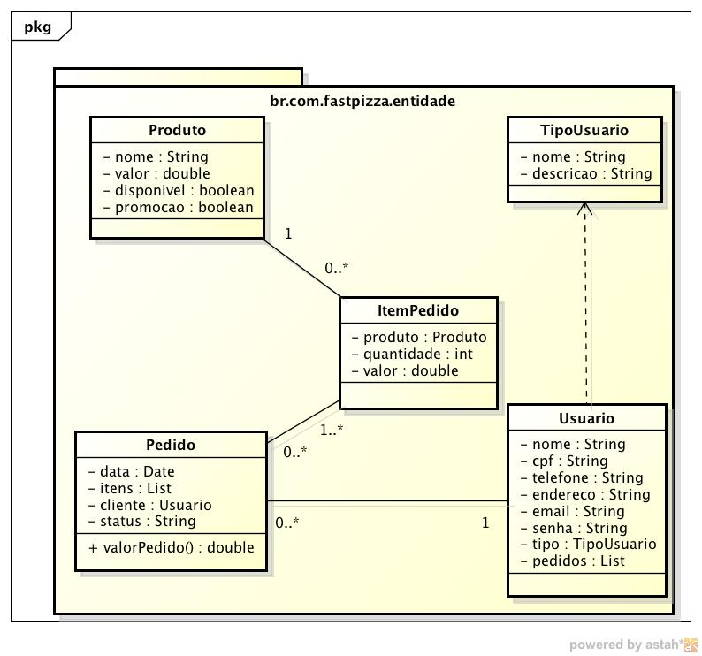

2.2 Cadastro de Requisitos Funcionais
ID | Caso de uso | Prioridade  (opcional, essencial, desejável) | Estabilidade  (Baixa, média, alta)
UC1 | Efetuar Logon | essencial | alta
UC2 | Manter Pedido | essencial | alta
UC2.1 | Efetuar Pedido | essencial | alta
UC2.2 | Cancelar Pedido | essencial | média
UC2.3 | Alterar Pedido | essencial | média
UC2.4 | Consultar Pedido | essencial | alta
UC2.5 | Gerar Relatório de Pedido | desejável | alta
UC3 | Manter Cliente | essencial | alta
UC3.1 | Cadastrar Cliente | essencial | alta
UC3.2 | Consultar Cliente | essencial | alta
UC3.3 | Excluir Cliente | desejável | média
UC3.3 | Alterar Cliente | essencial | média
UC4 | Manter Produto | essencial | alta
UC4.1 | Cadastrar Produto | essencial | alta
UC4.2 | Alterar Produto | essencial | média
UC4.3 | Consultar Produto | essencial | alta
UC4.4 | Excluir Produto | essencial | alta
UC5 | Manter Promoção | opcional | baixa
UC5.1 | Cadastrar Promoção | opcional | baixa
UC5.2 | Consultar Promoção | opcional | baixa
UC5.3 | Alterar Promoção | opcional | baixa
UC5.4 | Excluir Promoção | opcional | baixa

2.3 Cadastro de Requisitos Não Funcionais
ID | Requisito Não Funcional | Prioridade  (opcional, essencial, desejável)
RNF1 | O tempo de transação não deve exceder 10s | desejável
RNF2 | O sistema deve ser cross-browser | essencial
RNF3 | O sistema deve possuir um layout amigável | essencial
RNF4 | O sistema deve possuir um layout limpo | desejável
RNF5 | O sistema deve possuir um sistema de ajuda | desejável
RNF6 | Disponibilidade do sistema 24/7 | essencial

2.4 Requisitos adiados
Número de ordem | Referência ao requisito | Detalhes
 | Efetuar pagamento do pedido via cartões de crédito ou débito | O requisito foi adiado por não ser de prioritário para atender ao negócio.
 | Cadastrar uma lista de endereços do cliente | Um cliente poderá cadastrar mais de um endereço. Escolhendo, no momento da compra o endereço indicado para a entrega.  O requisito foi adiado por não ser de prioritário para atender ao negócio.

2.5 Usuários e sistemas externos
Número de ordem | Ator | Definição
 | Cliente | Usuário que realizaram pedidos. (Principal usuário [UC 2.0])
 | Gerente | Usuário que irá manter os produtos, promoções, clientes e pedidos.

2.6. Diagramas

2.6.1 Diagramas de casos de uso
Os diagramas de casos de uso representam graficamente uma parte do negócio que será automatizada pelo sistema. Descrevendo quais entidades irão interagir com o sistema e como será esta interação. Este diagrama também descreve a interdependência das partes do sistema e como elas se comunicam.
Este diagrama tem como principal utilidade facilitar a comunicação entre o analista e o cliente.

Diagrama de casos de uso Efetuar Logon
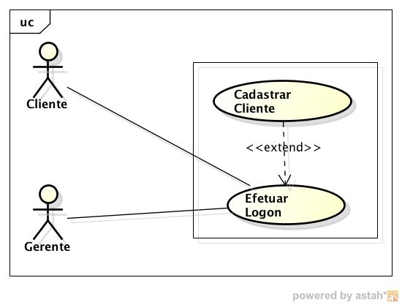

Diagrama de casos de uso Manter Pedido
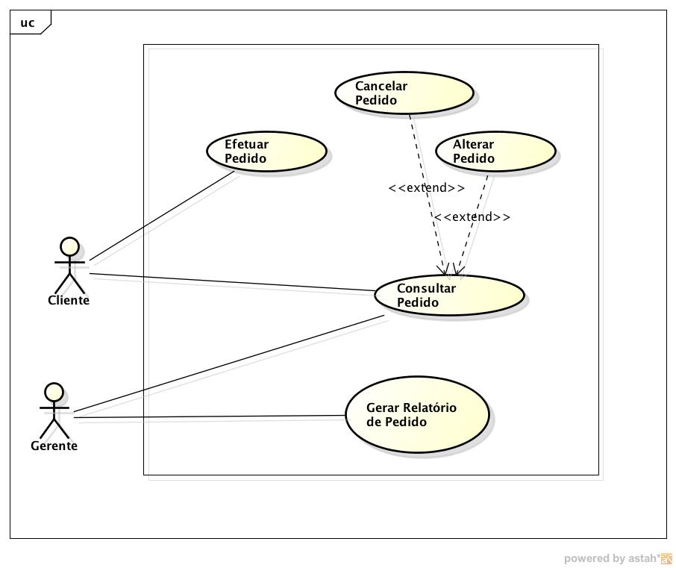

Caso de Uso: UC 2.1 | Efetuar Pedido
Descrição: | Este caso de uso inicia-se quando o cliente acessa o cardápio online da pizzaria. Os itens disponíveis serão exibidos na tela. O cliente irá selecionar os itens e suas respectivas quantidades. Para finalizar o mesmo deverá clicar no botão confirmar.
Atores: | Cliente
Pré-condição: | Para confirmar o pedido o cliente deve estar logado [UC 1.0].
Pós-condição: | O sistema exibe uma mensagem de sucesso e enviará uma cópia do pedido para o e-mail do cliente.
Fluxo Principal: | - O cliente escolhe a opção cardápio online.  - O sistema exibe as pizzas.  - O cliente seleciona as pizzas.  - O cliente preenche a quantidade das pizzas.  - O cliente seleciona o botão confirmar.  - O sistema valida os dados informados.  - O sistema exibe uma mensagem de sucesso.  - O sistema envia uma cópia do pedido para o cliente.  - O caso de uso é encerrado.
Fluxo Alternativo: | - Efetuar Logon [UC 1.0]

Diagrama de casos de uso Manter Cliente
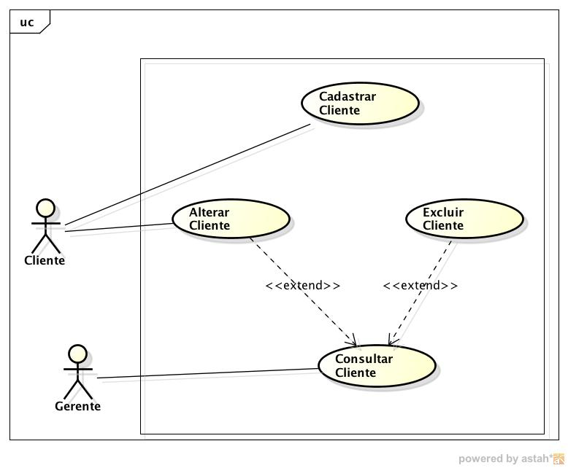

Caso de Uso: UC 3.1 | Cadastrar Cliente
Descrição: | Este caso de uso inicia-se quando um usuário acessa a sessão de cadastro do sistema. Deve ser apresentado ao usuário um formulário contendo os dados necessários para cadastro como: Nome, CPF, endereço, e-mail, telefone, data de nascimento e senha. Para finalizar o mesmo deverá clicar no botão confirmar.
Atores: | Cliente
Pré-condição:
Pós-condição: | O sistema exibe uma mensagem de sucesso e enviará e-mail com um link para ativar o usuário no sistema.
Fluxo Principal: | - O cliente acessa a tela de cadastro.  - O sistema exibe o formulário cadastral.  - O cliente fornece seus dados.  - O cliente seleciona o botão confirmar.  - O sistema valida os dados informados (CPF e e-mail são únicos).  - O sistema exibe uma mensagem de sucesso.  - O sistema envia um e-mail com um link de ativação.  - O caso de uso é encerrado.
Fluxo Alternativo: | - Caso o CPF ou o e-mail já estejam cadastrado, o sistema exibe uma mensagem de erro.

Diagrama de casos de uso Manter Produto
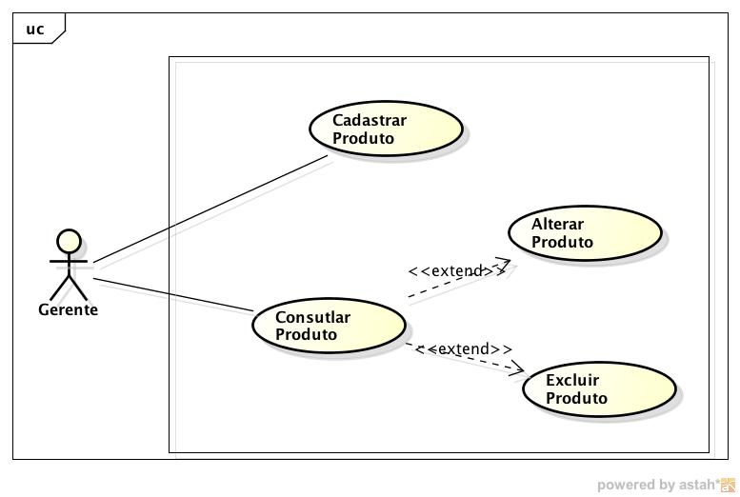

Caso de Uso: UC 4.1 | Cadastrar Produto
Descrição: | Este caso de uso inicia-se quando o gerente acessa a sessão de cadastro de produtos do sistema. Deve ser apresentado um formulário contendo os dados necessários para cadastro como: Nome, valor, disponibilidade em estoque (sim/não) e indicador de produto em promoção (sim/não). Para finalizar o mesmo deverá clicar no botão confirmar.
Atores: | Gerente
Pré-condição: | Para efetuar o cadastro o gerente deve estar logado [UC 1.0].
Pós-condição: | O sistema exibe uma mensagem de sucesso e redireciona para a tela de consultar produtos.
Fluxo Principal: | - O gerente acessa a tela de cadastro.  - O sistema exibe o formulário cadastral.  - O gerente fornece os dados do produto.  - O gerente seleciona o botão confirmar.  - O sistema valida os dados informados (o nome do produto é único e o valor deve ser maior do que zero).  - O sistema exibe uma mensagem de sucesso.  - O sistema redireciona para a tela de consulta.  - O caso de uso é encerrado.
Fluxo Alternativo: | - Caso um produto com mesmo nome já exista no sistema, o sistema exibe uma mensagem de erro.

Diagrama de casos de uso Manter Promoção
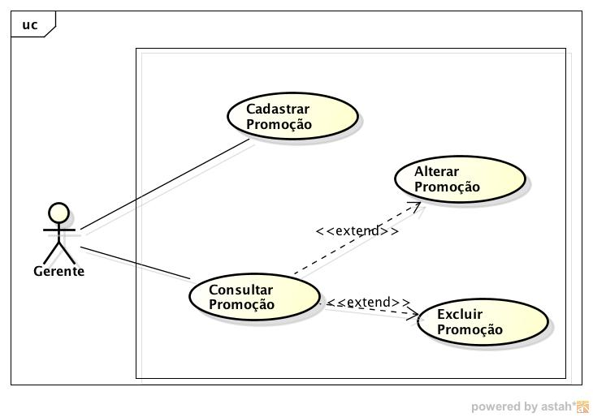

2.6.2 Diagrama de transição de estado
Os diagramas de transição de estados representam graficamente os diferentes estados que um objeto pode assumir no decorrer da execução de determinada rotina do sistema. Através das transições e baseado nas condições, o objeto pode passar de um estado inicial para um estado final, o determina o fim da rotina em execução.
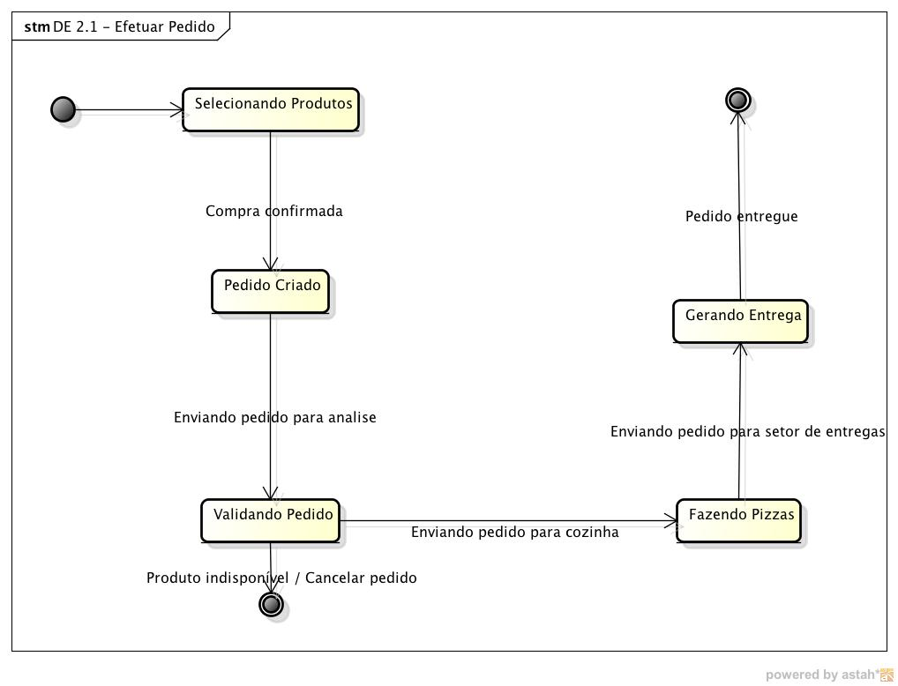

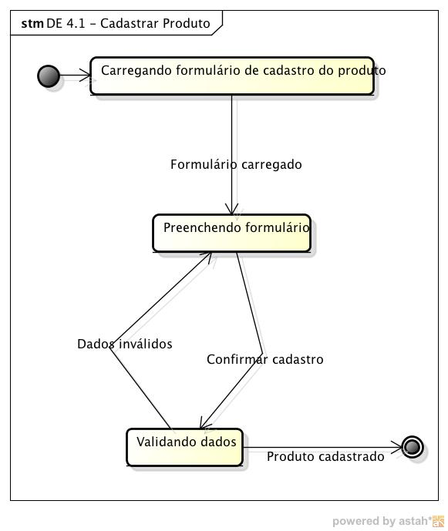

2.6.3 Diagrama de atividade
O diagrama de atividade tem por objetivo apresentar o fluxo em um único processo do sistema, mostrando como uma atividade depende de outra. Essas atividades são conectadas através de setas, que indicam o sentido das transições.
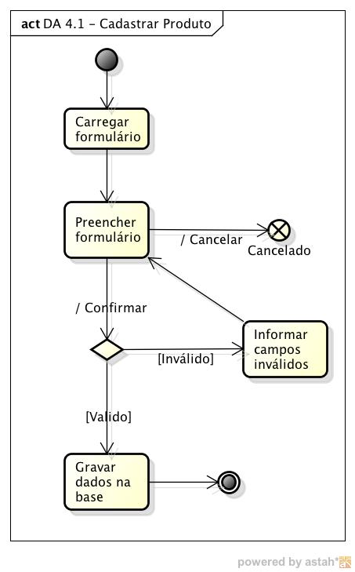

2.6.4 Diagrama de seqüência
O diagrama de sequência tem como objetivo representar as interações entre os objetos através de trocas de mensagens.

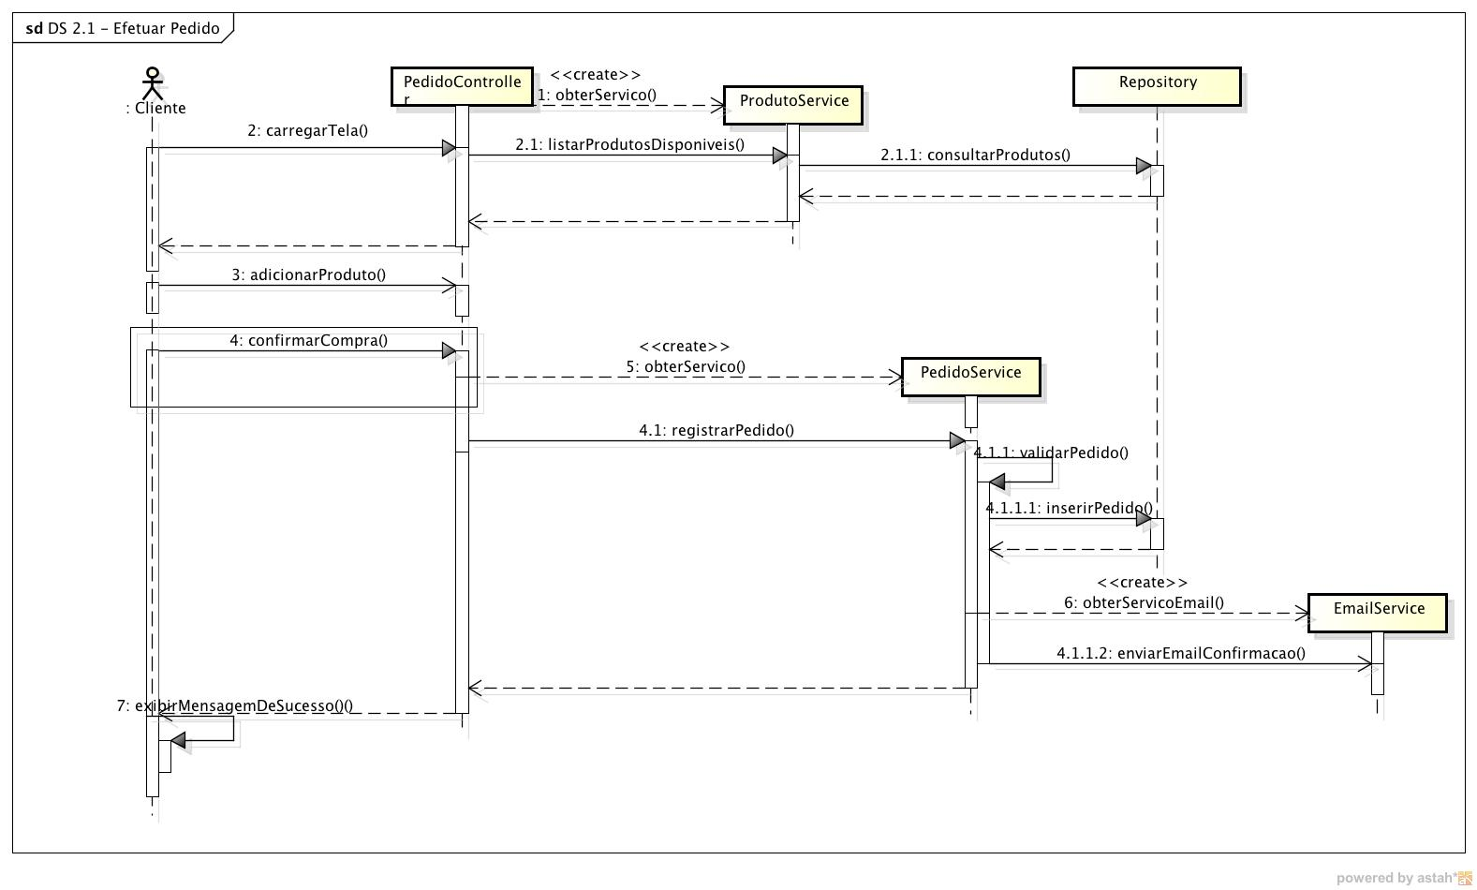

3.Paradigma de Desenvolvimento
O paradigma escolhido para o desenvolvimento deste sistema foi a orientação a objeto.
A programação orientada a objetos proporciona uma melhor abordagem para o desenvolvimento de sistemas, pois a solução dos problemas partem da análise das entidades e seus relacionamentos no contexto do negócio, tornando a modelagem e programação muito mais próxima do mundo real.

Conclusão / Considerações Finais

4. Estrutura Analítica do Projeto
1 FastPizza
  - Concepção
    - Project Charter
    - EAP
      - Dicionário da EAP
    - Levantamento de requisitos
    - Especificação dos requisitos
  - Planejamento
    - Cronograma
    - Analise dos riscos
    - Detalhamento dos custos
    - Definição dos responsáveis
  - Modelagem
    - Modelo conceitual
    - Modelo lógico
    - Modelo Físico
    - Diagrama de sequência
    - Caso de uso
  - Desenvolvimento
    - Codificação
    - Testes
    - Implementação do banco de dados
    - Entregas parciais
  - Implantação
    - Treinamento dos funcionários
    - Entrega final

5. Conclusão / Considerações Finais
Este documento teve como objetivo descrever os requisitos funcionais e não funcionais do FastPizza, restrições de projeto, entre outros fatores necessários para fornecer uma visão completa e abrangente do sistema.

